4.4.02 Auftragsverwaltung
Falls die Kundenbestellung im System hinterlegt werden soll (beispielsweise bei Teilbestellungen) kann über die Funktion “Anlegen” im Eingangsbildschirm oder aus der letzten Angebotsversion eine Auftragsbestätigung erstellt werden. Die Daten der Auftragsbestätigung (Bestellwert, Bestellnummer, Bestelldatum) werden im Reiter „Bestellung“ des Projektes übernommen.
Über den Eingangsbildschirm oder aus dem Angebot kann bei (teilweise) Annahme des Projektauftrages eine Auftragsbestätigung erzeugt werden:
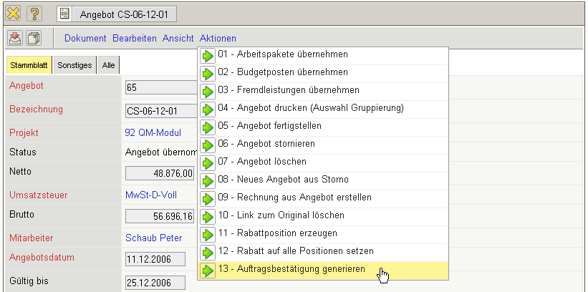
Wird die Auftragsbestätigung aus einem Angebot erstellt, werden die Angebotspositionen übernommen.
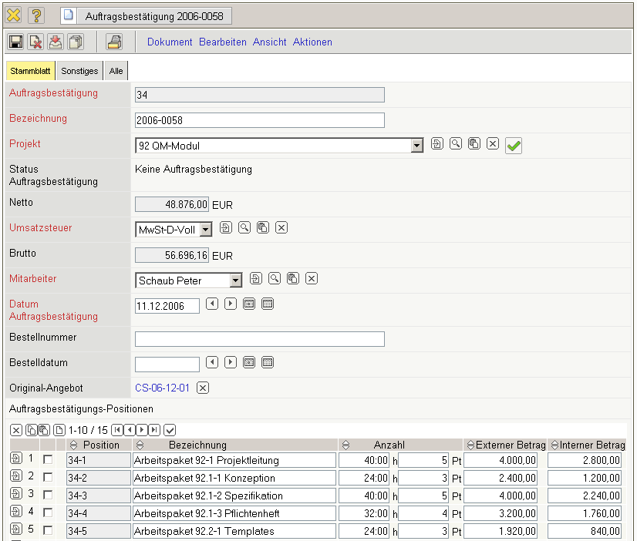
Nach Eingabe der Bestellnummer und des Bestelldatums wird die Auftragsbestätigung abgespeichert.
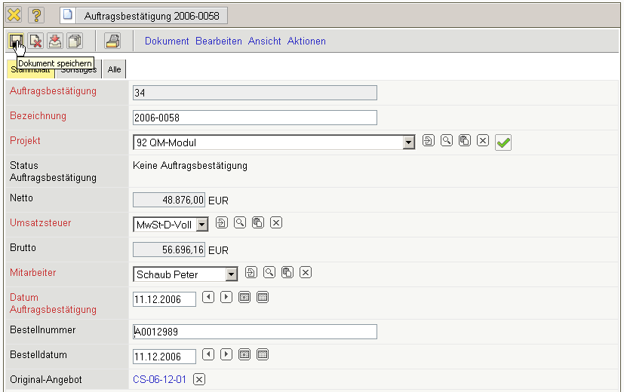
Falls nicht das gesamte Angebot beauftragt wird, können in der Auftragsbestätigung die Änderungen hinterlegt werden. Im Beispiel werden zwei Positionen markiert und ...
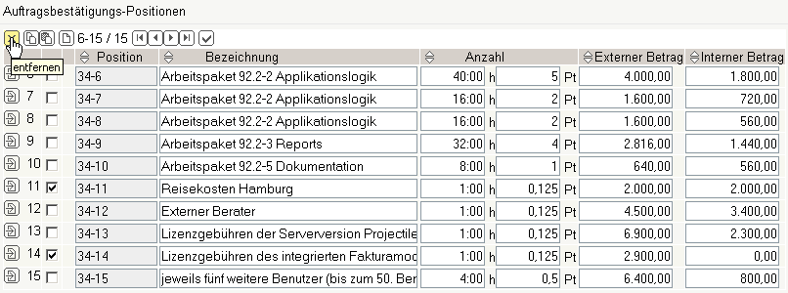
... nach einer Sicherheitsabfrage gelöscht.
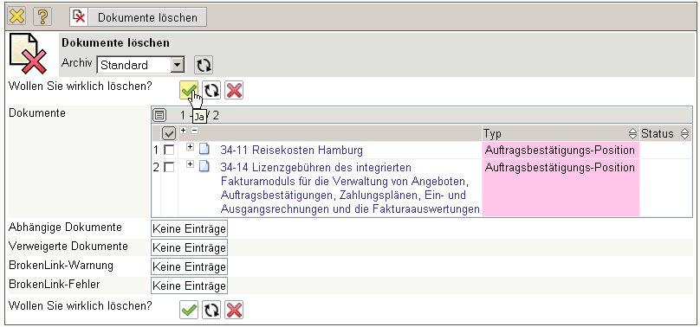
Die Modifikationen der Positionen ändern den Bestellwert.
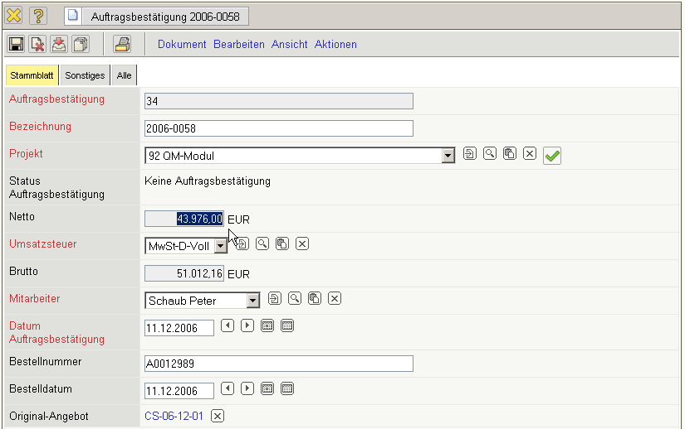
Die Auftragsbestätigung kann mit Hilfe der Aktion 08 ...
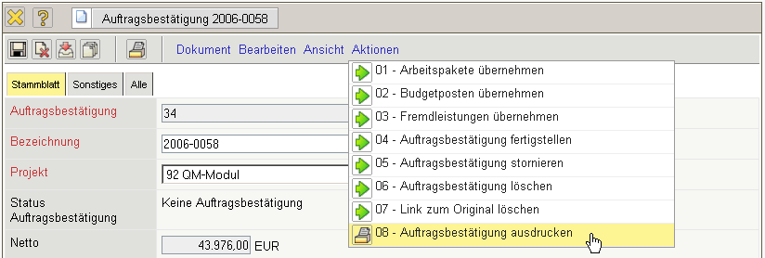
... ausgedruckt werden. Das System erzeugt dann eine RTF-Datei die im folgenden Dialog geöffnet oder gespeichert werden kann.
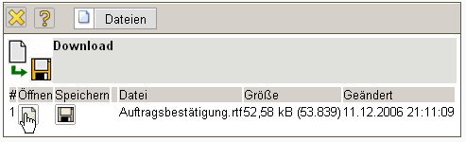
Die Option “Öffnen” öffnet die generierte Auftragsbestätigung im konfigurierten Browser oder der Textverarbeitung.
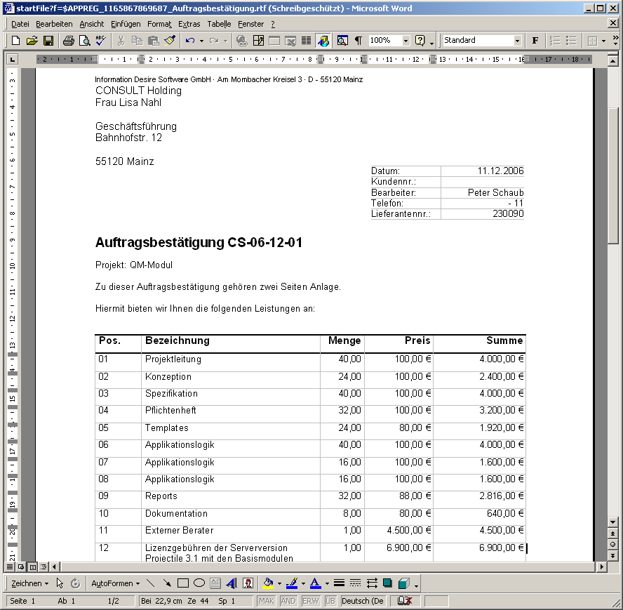
Bei der Übernahme der Auftragsbestätigung ...
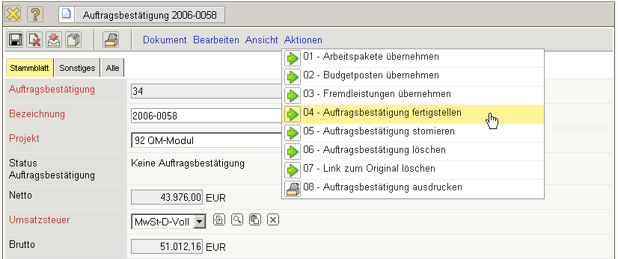
... werden der Bestellwert, die Bestellnummer und das Bestelldatum ...
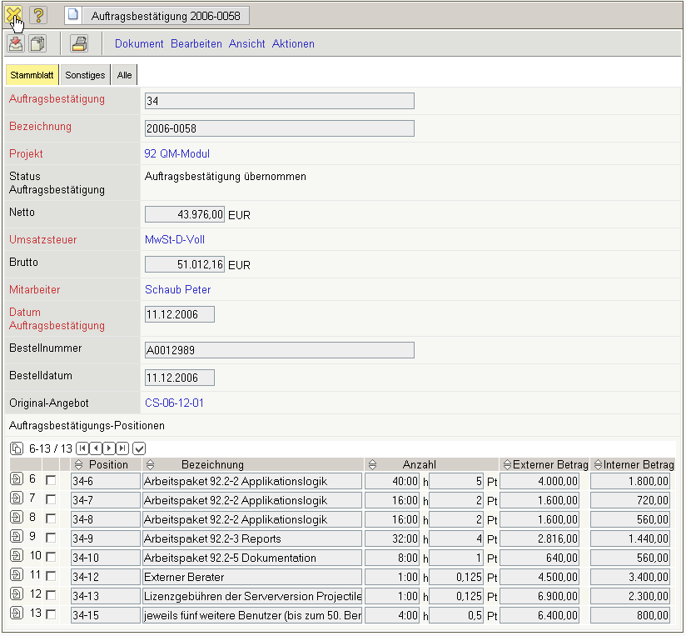
... in das Projekt auf den Reiter „Bestellung“ übernommen.
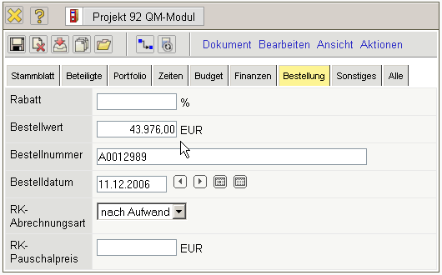
Nach der Auftragsbestätigung muss evtl. die Projektplanung angepasst werden (falls beispielsweise der Auftrag später als geplant kommt).


